Der Backpulvervulkan
Materialien: Pneumatische Wanne oder Pappteller, Becherglas (50ml), Geschirrspülmittel, Backpulver
Chemikalien: Zitronenessenz
Durchführung: Es wird in ein Becherglas daumenhoch Backpulver gegeben und etwas Spülmittel hinzugefügt. Anschließend wird Zitronensäure hinzugetropft.
Beobachtung: Es ist eine starke Gasentwicklung zu erkennen. Der Schaum quillt über den Becherglasrand.

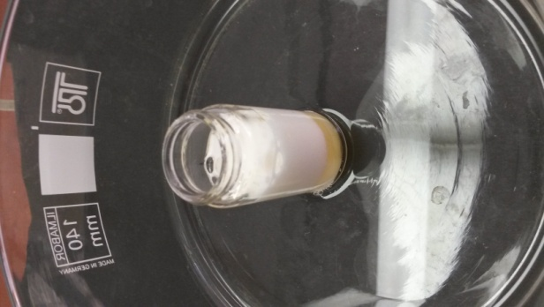
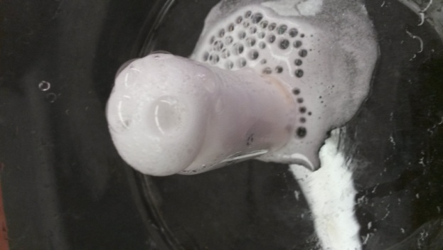

Abb. 2 - Ablauf der Reaktion mit Gasentwicklung.
Deutung: Backpulver besteht zum größten Teil aus Natriumhydrogencarbonat. Dieses reagiert mit Citronensäure zu Natriumcitrat, Wasser und Kohlenstoffdioxid.

${C_{6}H_{8}O_{7}}_{(aq)}+ 3 {{NaHCO}_{3}}_{(aq)}^{}→{{Na}_{3}C_{6}H_{5}O_{7}}_{(aq)}^{}+ {{3 H}_{2}O}_{(l)}+ {{3 CO}_{2}}_{(g)}$

Entsorgung: Die Lösungen können im Abfluss entsorgt werden.
Literatur: Nach:
W. Wagner, http://daten.didaktikchemie.uni-bayreuth.de/s_didaktik/alltag/02_backpulver_l.htm (Zuletzt abgerufen am 09.08.2015 um 20:30 Uhr).

